Задание #1

clear, clc
theta = 0:0.01:2*pi;
rho = sin(2*theta).*cos(2*theta);
[x,y] = pol2cart(theta,rho)
plot(x,y);
r=0.05;
phy=0:pi/180:2*pi;
x1=r*cos(phy);
y1=r*sin(phy);
hold on;
plot(x1,y1,'yellow');
fill(x1,y1,'yellow');
v = [-0.0026 -0.049; 0.0026 -0.049; 0.0026 -0.7; -0.0026 -0.7];
f = [1 2 3 4];
patch('Faces',f,'Vertices',v,'FaceColor','green')

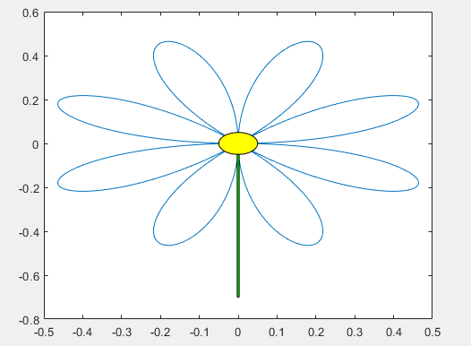
Задания #2

x = [2.25 2.25 1.5 2.25 2.25 2.6 3 3 3.75 3 3]; y = [0.25 1 1 2 3 3.75 3 2 1 1 0.25];
patch(x,y,[0.4660 0.6740 0.1880])
x1 = [1.999 1.999 2.055 2.111 2.111]; y1 = [0.75 1.75 2 1.75 0.75]
patch(x1,y1,[0.9290 0.6940 0.1250])
x1 = [3.255 3.255 3.2 3.155 3.155]; y1 = [0.75 1.75 2 1.75 0.75]
patch(x1,y1,[0.9290 0.6940 0.1250])
x2 = [2.5 2.5 2.75 2.75]; y2 = [0.25 -0.5 -0.5 0.25]
patch(x2,y2,'

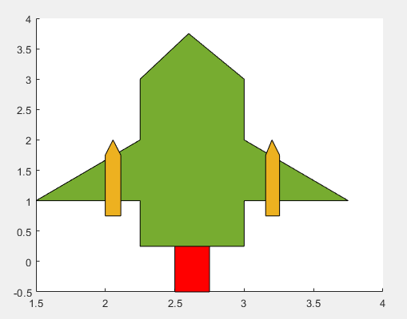

Задание #3

clear, clc
t = 0:360;
R = 5;
r1 = 2;
r2 = 3;
r3 = 0.8;
r4 = 1.5;
x0 = R*cosd(t); %личико
y0 = R*sind(t);
hold on %hold on сохраняет графики в текущих осях, чтобы новые графики, добавленные к осям, не удаляли существующие графики
patch(x0,y0,'yellow')
xlim([-12 12])
axis equal %axis equal устанавливает соотношение сторон таким образом, чтобы единицы данных были одинаковыми во всех направлениях. Соотношение сторон осей x, y и z настраивается автоматически в соответствии с диапазоном единиц данных в направлениях x, y и z.
x1 = r1*cosd(t);
y1 = r1*sind(t);
x3 = r3*cosd(t);
y3 = r3*sind(t);
x4 = r4*cosd(t);
y4 = r4*sind(t);
x11 = x1+5; % ухо правое
y11 = y1+4;
x12 = x1-5; % ухо левое
y12 = y1+4;
patch(x11, y11,[0.6350 0.0780 0.1840])
patch(x11, y11,[0.6350 0.0780 0.1840])
patch(x12, y12,[0.6350 0.0780 0.1840])
t1 = 200:340; % улыбка
x2 = r2*cosd(t1);
y2 = r2*sind(t1)-1;
x55 = x4+2.5; %выпкуклость правого
y55 = y4+1;
x44 = x4-2.5; %выпуклость левого
y44 = y4+1;
patch(x44, y44, [0.9290 0.6940 0.1250])
patch(x55, y55, [0.9290 0.6940 0.1250])
x22 = x3+2.7; %правый глаз
y22 = y3+1;
x33 = x3-2.2; %левый глаз
y33 = y3+1;
patch(x22, y22, [1 0 1])
patch(x33, y33, [1 0 1])
plot(x2,y2,'k','LineWidth',2) %Ширина линии, указанная как положительное значение в пунктах, где 1 точка = 1/72 дюйма.

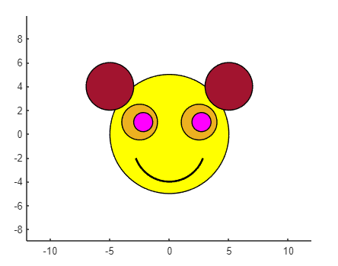

clear, clc
t = 0:360;
R = 5;
r1 = 7;
r2 = 3;
r3 = 0.8;
r4 = 1.5;
x0 = R*cosd(t); %личико
y0 = R*sind(t);
hold on %hold on сохраняет графики в текущих осях, чтобы новые графики, добавленные к осям, не удаляли существующие графики
patch(x0,y0,'yellow')
xlim([-12 12])
axis equal %axis equal устанавливает соотношение сторон таким образом, чтобы единицы данных были одинаковыми во всех направлениях. Соотношение сторон осей x, y и z настраивается автоматически в соответствии с диапазоном единиц данных в направлениях x, y и z.
x1 = r1*cosd(t);
y1 = r1*sind(t);
x3 = r3*cosd(t);
y3 = r3*sind(t);
x4 = r4*cosd(t);
y4 = r4*sind(t);
x11 = x1+5; % ухо правое
y11 = y1+4;
x12 = x1-5; % ухо левое
y12 = y1+4;
patch(x11, y11,'black')
patch(x12, y12,'black')
t1 = 200:340; % улыбка
x2 = r2*cosd(t1);
y2 = r2*sind(t1)-1;
x55 = x4+2.5; %выпкуклость правого
y55 = y4+1;
x44 = x4+1; %выпуклость левого
y44 = y4+1;
patch(x44, y44, [0.9290 0.6940 0.1250])
patch(x55, y55, [0.9290 0.6940 0.1250])
x22 = x3+2.7; %правый глаз
y22 = y3+1;
x33 = x3-2.2; %левый глаз
y33 = y3+1;

subplot(2,2,1);%лево
plot(x11, y11,'yellow',x44, y44,'blue', 'LineWidth',10)

subplot(2,2,2); %право
plot(x11, y11,'yellow',x44, y44,'blue', 'LineWidth',10)

subplot(2,2,[3,4]);%середина
plot(x2,y2,'k','LineWidth',4,'Color','red')

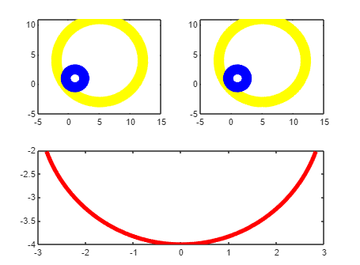

Задание #4

clc;clear
str = inputdlg('Вводите данные через пробел и, для разделения на строки, вводите ;');
A = str2num(str{1});
str = inputdlg('Вводите данные через пробел и, для разделения на строки, вводите ;');
B = str2num(str{1});
[m,n] = size(A);
[l,k] = size(B);
if (n==l)
disp('Матрицы могут быть перемножены')
C = [A(1,1)*B(1,1)+A(1,2)*B(2,1) A(1,1)*B(1,2)+A(1,2)*B(2,2); A(2,1)*B(1,1)+A(2,2)*B(2,1) A(2,1)*B(1,2)+A(2,2)*B(2,2)]
end
if (n~=l)
disp('Матрицы не могут быть перемножены')
end
D = A*B

Вывод

Матрицы могут быть перемножены

C =

17 25
36 51

D =

17 25
36 51

>>

Задание #5

clc;clear
str = inputdlg('Вводите данные через пробел и, для разделения на строки, вводите ;');
A = str2num(str{1});
str = inputdlg('Вводите данные через пробел и, для разделения на строки, вводите ;');
B = str2num(str{1});
[m,n] = size(A);
[l,k] = size(B);
if (n==l)
disp('Матрицы могут быть перемножены')
C = [A(1,1)*B(1,1)+A(1,2)*B(2,1) A(1,1)*B(1,2)+A(1,2)*B(2,2); A(2,1)*B(1,1)+A(2,2)*B(2,1) A(2,1)*B(1,2)+A(2,2)*B(2,2)]
end
if (n~=l)
disp('Матрицы не могут быть перемножены')
end
opred = C(1,1)*C(2,2)-C(1,2)*C(2,1)
D = A*B

Вывод

Матрицы могут быть перемножены

C =

81 98
47 57

opred =

11

D =

81 98
47 57

>>

